|  |
| --- |
| МИНОБРНАУКИ РОССИИ |
| Федеральное государственное бюджетное образовательное учреждение высшего образования **«МИРЭА − Российский технологический университет»**  **РТУ МИРЭА** |

**Институт информационных технологий (ИИТ)**

**Кафедра практической и прикладной информатики (ППИ)**

**ОТЧЕТ ПО ПРАКТИЧЕСКОЙ РАБОТЕ**

по дисциплине «Моделирование бизнес-процессов»

**Практическое занятие № 13**

|  |  |  |  |
| --- | --- | --- | --- |
| Студент группы ИНБО-01-17 | *ИКБО-20-22, Шумахер Марк Евгеньевич* | (подпись) | |
| Преподаватель | *Карамышев Антон Николаевич* | (подпись) | |
| Отчет представлен | « » 2024 г. | |  | |

Москва 2024 г.

**Цель занятия:** отработка применения типизации событий и элемента «Задача», также маркеров действий при создании моделей процессов в методологии BPMN.

**Постановка задачи:**

Построить модель процесса «Приготовить блюдо под заказ» Инициирующее событие: поступил заказ Завершающее событие-сигнал: блюдо готово Роли: шеф-повар, повар, помощник повара. Процесс приготовления блюда определен рецептурой. При моделировании процесса типизировать элементы «Задача» и события, использовать маркеры действий: подпроцесс, цикл, Ad-hoc. Для элементов «Задача» с маркером подпроцесса в обязательном порядке сделать отдельный пул с дорожками.

**Результат работы:**

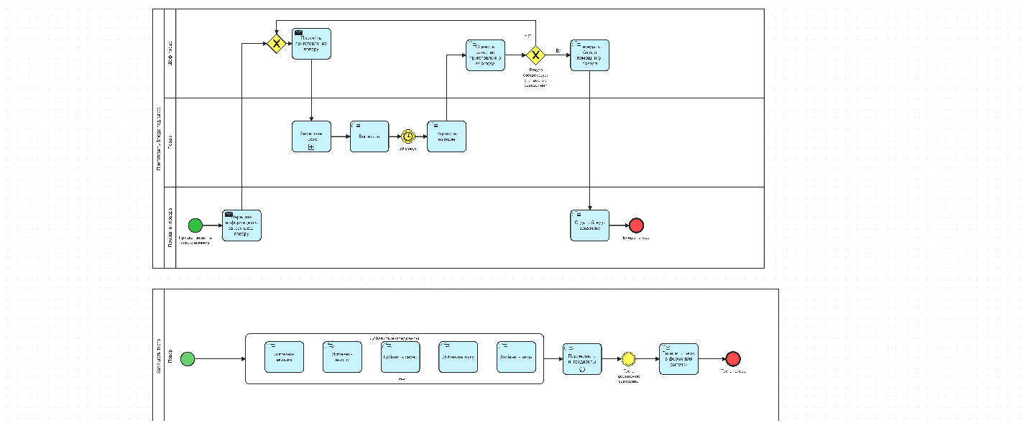

Рисунок 1 – Модель процесса

**Вывод**

В ходе работы отработаны применения типизации событий и элемента «Задача», а также маркеров действий при создании моделей процессов в методологии BPMN.